**TRỨNG GÀ - TRỨNG CÚT**

**I/ Mục đích – yêu cầu:**

Trẻ nhận biết và phân biệt được trứng gà - trứng cút.

**II/ Chuẩn bị:**

* Nhạc “ Phép lạ hàng ngày”
* Hộp quà
* Nhà gà mẹ , chim cút mẹ
* Trứng gà trứng cút
* Hoa, vòng tay gà mẹ, chim cút mẹ
* Hồ dán, khăn, viết lông

**III/ Tiến hành:**

* **Hoạt động 1:**
* Hộp quà bí mật
* Lần lượt xuất hiện trứng gà **-** trứng cút
* Trò chuyện cùng trẻ về trứng gà **-** trứng cút

+ Trứng gì đây các con ?

+ Trứng có hình dạng gì ?

+ Trứng gà/cút do con gì đẻ ra?

+ Trứng gà/cút có gì giống nhau và khác nhau?

* **Hoạt động 2:**
* **Trò chơi 1: Tìm đúng nhà**

+ Cách chơi: Trẻ chọn quả trứng tương ứng với vòng tay trẻ đeo. Sau đó đi tìm nhà cho những quả trứng.

+ Luật chơi: Mỗi bạn chỉ được lấy 1 quả trứng tương ứng với vòng tay và tìm đúng nhà quả trứng.

* Lần 1: Cô cho trẻ tự chọn vòng tay mà trẻ thích
* Lần 2: Cô cho trẻ đổi vòng tay cho nhau.
* **Trò chơi 2: Tìm đúng nhà**
* Cô quan sát khi trẻ chơi.
* Kết thúc trò chơi cô chia trẻ thành 3 nhóm

+ Nhóm hoa màu hồng: Nối đúng hình

+ Nhóm hoa màu vàng: Nối và dán dúng hình

+ Nhóm hoa màu đỏ: Chọn số tương ứng

* **Kết thúc**

ỦY BAN NHÂN DÂN THÀNH PHỐ THỦ ĐỨC

**TRƯỜNG MẦM NON AN BÌNH**

**🟍🟍🟍🟍**

**GIÁO ÁN**

**TRỨNG GÀ - TRỨNG CÚT**

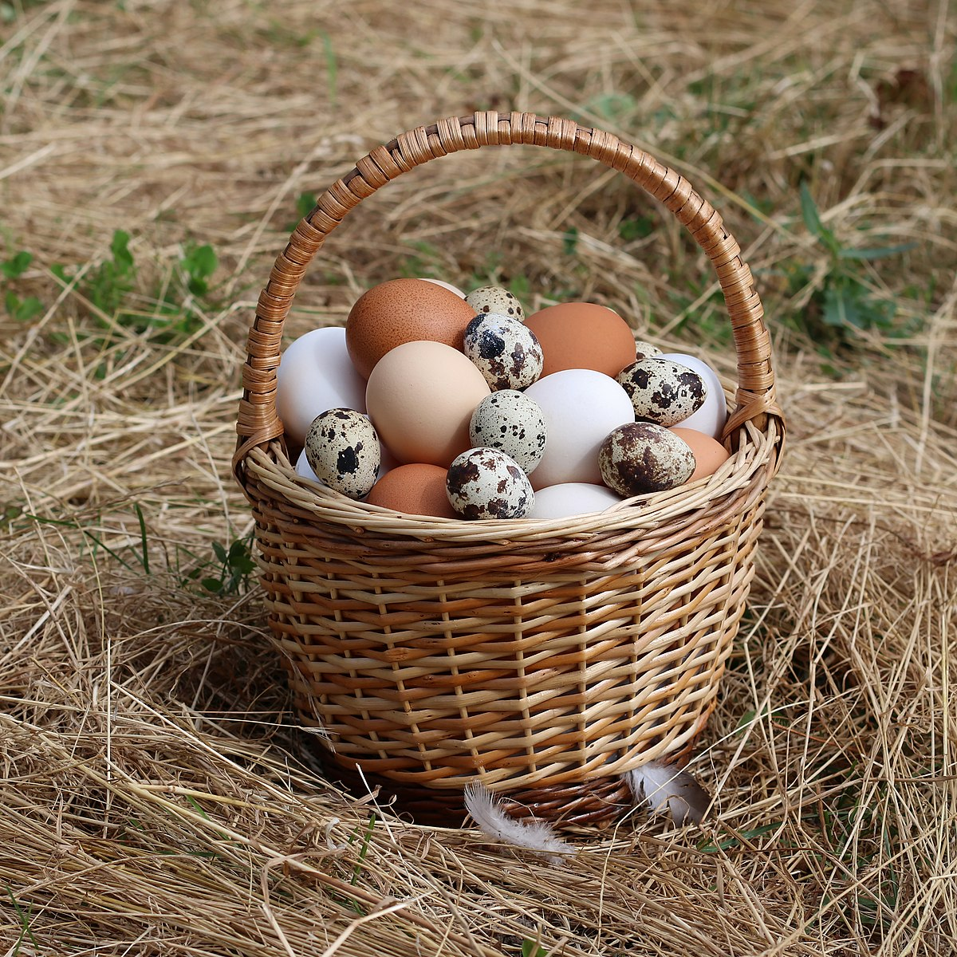

**Lớp: Mầm**

**Giáo viên: Phạm Thị Năm**

**Năm học: 2022 – 2023**